機械電子創成工学科専攻 M1

21P2033 山田竜輝

展示会参加によるレポート

展示1:

**展示内容1**

* **地磁気による屋内位置測位が働きを変える。**

磁気MAPとスマートフォンで取得した情報をもとにリアルタイムで屋内の位置情報を表示させるものとなっています。屋内での鉄筋コンクリートから出る磁気をセンサで取得し、磁気Map用にデータベースとして保存しています。(図1.1)

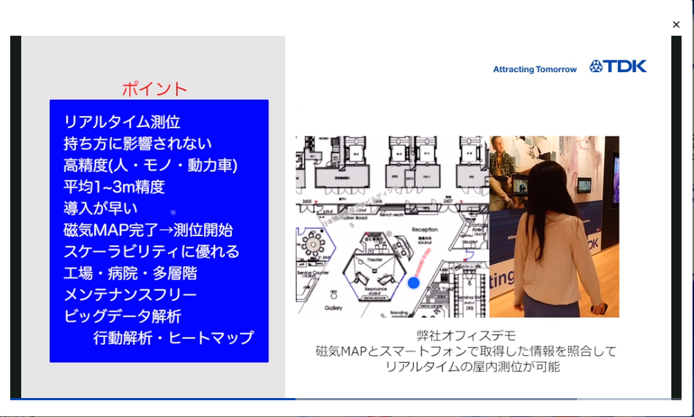

図1.1

**背景1**

* 屋内位置測位に関して、既存の無線系（Wi-FiやBLE）を使用した屋内測位などがあります。上記の無線系で広範囲の屋内測位する場合、送受信機をたくさん設置する必要があり、投資費用の増加がデメリットとなっている。また、広範囲で測定することで低精度な屋内測位になってしまっています。

したがって、上記のデメリットを改善するにあたり、地磁気と自立航法技術を用いて、高精度かつ投資を抑えた屋内測位を実現させるようになっています。

**考察1**

今後、地磁気による屋内測位をするにあたり、地磁気Map(建物の地磁気を管理するデータベース)の修正が課題になってくると考えられる。今後起こる可能性のあるポールシフト（地磁気の逆転）や建物の工事によるエリアの磁気変位などにより、その都度地磁気Map(データベース)を修正する必要があり、かなり作業が大変になってくるのではないかと考えられます。

ですので、上記の問題が起こった場合、地磁気の変化量を把握するためにシミュレーション技術を投入することが良いのではないかと考えられます。

**感想1**

* 今回の感想として、屋内での鉄骨や鉄筋が発している磁力を用いて、屋内測位を行う発想に驚き、どういう原理で屋内測位をしているのか気になりました。

今回の屋内での地磁気測位に関して、屋内の磁力データやパターンをデータベース化し、スマホの磁気センサで読み取った磁気データと照合することで位置を測定するそうです。確かに既存の無線系に比べ、送受信機のたくさん購入をしなくても良いですが、屋内での磁力データやパターンをデータベース化する作業がとても大変そうだなと感じました。

展示2

**展示内容2**

* **無人自動配送ロボットによるロボットシェアリング型配送サービス（Kyocera）**

北海道石狩市内の事業者で、小売りの商品や輸送貨物を無人自動配送ロボットのロッカーに収納し、スマートフォンの専用アプリで、目的地を選択し、無人自動配送で荷物を石狩湾新港地域内の目的地に届けるサービスとなっています。

現在、北海道石狩市石狩湾新港地域内の広い道路で実証実験を行っています。

* 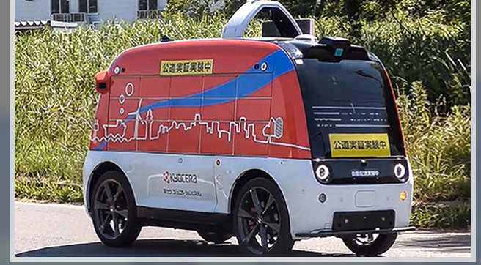
* 図2.1

**背景2**

* 新型コロナウイルスの拡大に伴う宅配需要の急増、高齢化社会による配送サービスの運転手の人手不足が問題となっている。そこで無人の低速・小型の自動配送ロボットを活用した新たな配送サービスの実現が期待されています。

**考察2**

* 今回の考察に関して、無人自動配送ロボットを制御するにあたり、道路などのインフラ面の改良が必要になってくるのではないかと考えられる。特に北海道では冬には雪が多く降るため、道路の表面での積雪が原因で、無人自動配送ロボットを制御するのが難しくなると考えられます

　上記の原因に関しての解決策として、無人自動配送ロボット用のインフラを用意し、屋根を付けることで解決するのではないかと思います。

**感想2**

* 無人自動配送ロボットの感想に関して、荷物を入れるためのロッカーが15個以上あり、荷物の預け入れや受け取りドアの開閉をスマートフォンで管理できることに驚きを感じました。また、現時点での車両の最高速度が時速15kmとなっており、動画で見ると意外と速いと感じました。今回の配送ロボットに関して、無人自動配送を実現するにあたり、使用している機材や技術について触れられていなかったので、そこをもう少し深堀りして欲しかったなと思いました。

今後配送ロボットの安全性をさらに高めることができれば、速度も時速30kmまでは行くのではないかと思われます。

展示3

**展示内容3**

* **人と機械の遠隔融合システム（三菱電機）**

展示内容に関して、ロボットの遠隔操作です。

特徴として、三菱電機では視覚的力触覚技術を開発し、視覚・力覚・触覚の情報を重ねて表示する方法をとるようにし、システムの簡略化、脳内補完による違和感の少ない力覚・触覚を実現しました。また、ロボットの指先の接触状態をオペレーターに視覚的に知らせることができます。（図3.1、図3.2）

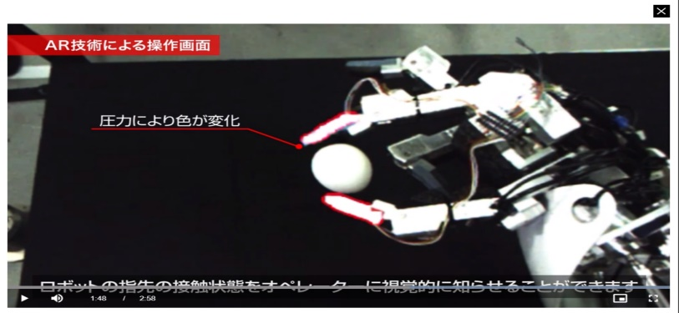

図3.1

* 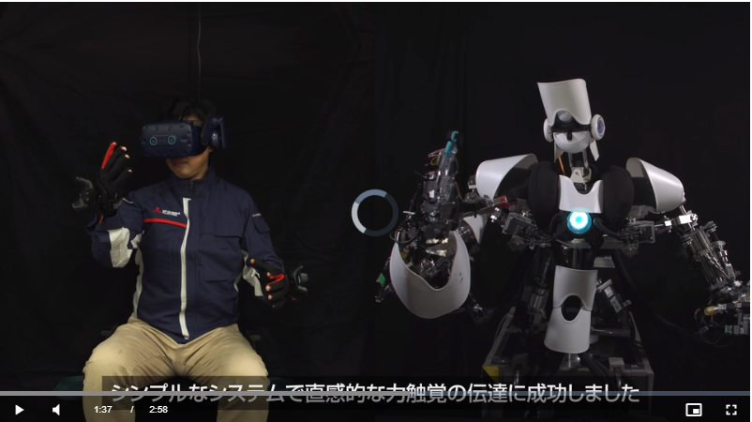

**図3.2**

**背景3**

* 近年のAR・VR技術やグローバル規模での高速通信技術の進化から遠隔での保守点検、疫病などの除菌、自然災害に対してテレプレゼンス（その場で作業しているような）システムが求められています。

上記の要求にこたえるため、遠隔で操作できるロボットを開発しています。ロボットの遠隔操作をするにあたり、従来の手法として、人がロボットを遠隔する際に、視覚、力覚を別々で取得していました。（図3.3）しかし、別々で取得するにあたり、システムの大型化・複雑化、それぞれの伝達された感覚に時間のラグが発生してしまう問題があります。

したがって、上記の問題の解決方法として、三菱電機では視覚的力触覚技術を開発し、視覚・力覚・触覚の情報を重ねて表示する方法を取るようにし、システムの簡略化、脳内補完による違和感の少ない力覚・触覚を実現しました。(図3.4)

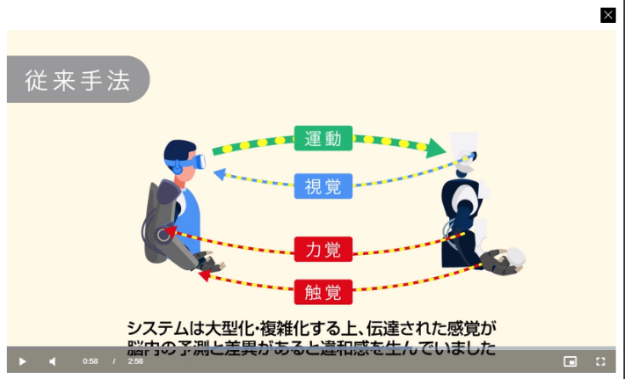

図3.3

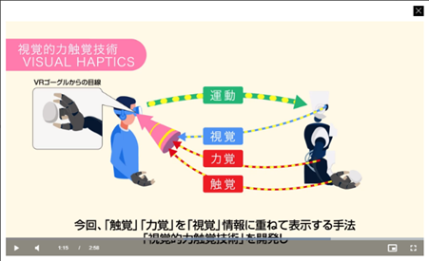

図3.4

**考察3**

* 今後の課題として、ロボットの遠隔操作をするにあたり、環境整備が今度大事になってくるのではないかと考えられます。今回の展示会では、どのような環境でロボットを遠隔操作したか追求されていませんでした。雑音下（無線周波数の干渉など）でロボットの遠隔操作で行った場合、必ずロボットからの無線での感覚情報に必ず誤差が付与されると思います。その際に、どのようにして誤差を軽減し、求めたい感覚情報を無線で取得できるかが大切になってくると思います。

**感想3**

ロボットの遠隔操作を実現するにあたり、視覚、力覚、触覚を同時に取得する方法を実現させることがとても凄いことだなと感じました。同時に取得することにより、システムがシンプルになったといっていましたが、シンプルにするために、どのような作業、技術をしたのか気になりました。また、無線通信で視覚、力覚、触覚を取得する方法が気になりました。